**UNIVERSIDAD TECNOLÓGICA NACIONAL FACULTAD REGIONAL GRAL.PACHECO**

INFORME DE PROYECTO GOLEADORES DE TORNEO DE Fútbol

**Joel Román Urbañski Rodolfo Aníbal Vera Sebastian Horacio Carracedo Gonzalo Ariel Acuña**

**Legajo: 27714**

**Legajo: 32078**

**Legajo: 25843**

**Legajo: 25772**



**Fecha de entrega: 22/05/2025**

**Grupo N°: 3**

Índice

Tabla de contenido

INTRODUCCIÓN 3

DESCRIPCIÓN DETALLADA DEL SISTEMA 3

FUNCIONALIDADES GENERALES 4

SALIDAS DEL SISTEMA 5

LISTADOS 5

CONSULTAS 5

INFORMES 6

EXPORTACIÓN DE DATOS 7

DATOS SIMULADOS CARGADOS 7

ESTADÍSTICAS GENERADAS 8

DIAGRAMAS DE CLASES 9

INFORME DEL PROYECTO DE GESTIÓN

# INTRODUCCIÓN

El sistema a desarrollar permitirá gestionar, principalmente, los datos de los jugadores, datos de los clubes y los goles realizados en los partidos de una liga local de fútbol. Para esto se contará con un menú principal y una serie de submenús que serán de interfaz gráfica para la gestión de los jugadores, los clubes y su presidente, los goles y el listado de los mismos.

# DESCRIPCIÓN DETALLADA DEL SISTEMA

El objetivo principal del programa es llevar un registro de los goles del torneo de fútbol, el número de partido en que se convirtió, que jugador lo hizo, y que tipo de gol fue (penal, tiro libre o jugada en general).

El programa permitirá registrar los nombres de los clubes identificados por un ID numérico, un código de club y el nombre de su presidente, la fecha de inscripción a la liga, y la cantidad de torneos ganados.

Por cada jugador podrá registrarse un ID numérico que identifica al jugador, DNI, ID del club al que pertenece, nombre y apellido, un número de teléfono, un email y la fecha de nacimiento.

Podrá registrarse cada uno de los goles con su ID, el número de partido en el que se convirtió, que jugador lo hizo, y el tipo de gol (si fue de penal, de tiro libre o de jugada general).

Para cada uno de los registros (clubes, jugadores, goles), habrá una opción para dar de alta, eliminar, modificar y listar los registros existentes.

# FUNCIONALIDADES GENERALES

* Registrar jugadores con datos personales y club asociado.
* Registrar clubes, incluyendo nombre, presidente y fecha de inscripción.
* Registrar goles, asociados a partidos, jugadores y tipo de gol.
* Consultas por jugador, club y estadísticas de goles.
* Informes automáticos para visualizar datos clave del torneo.
* Interfaz de usuario gráfica, Texto

  El contenido generado por IA puede ser incorrecto.Menú principal:

# SALIDAS DEL SISTEMA

## LISTADOS

* Listado de jugadores ordenados por apellido o por club.
* Listado de clubes ordenados por nombre o fecha de inscripción.
* Listado de goles ordenados por jugador, tipo de gol o número de partido.

## CONSULTAS

* Por DNI, club o edad (jugadores).
* Por código o cantidad de jugadores (clubes).
* Por jugador, partido o tipo de gol (goles).

## INFORMES

* Goles por Jugador (en un torneo):

* 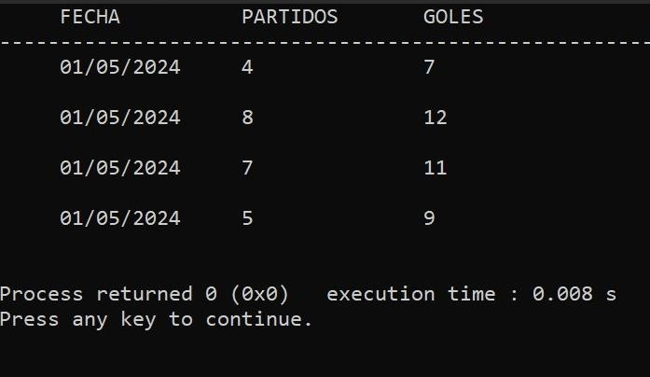Goles por Fecha:
* 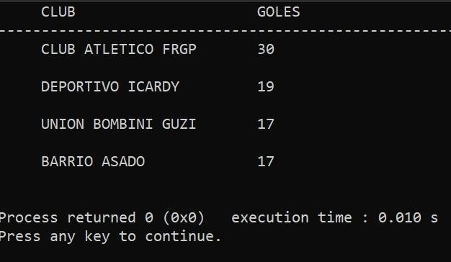Clubes con más goles:

## EXPORTACIÓN DE DATOS

* Archivos .csv por entidad (jugadores, clubes, goles).
* Exportación de datos para planillas (Excel, LibreOffice).

# DATOS SIMULADOS CARGADOS

Ejemplo de registros ingresados en el sistema:

|  |  |  |  |  |  |  |  |
| --- | --- | --- | --- | --- | --- | --- | --- |
| **JUGADOR_ID** | **DNI** | **CODIGO_CLUB** | **NOMBRE** | **APELLIDO** | **TELEFONO** | **EMAIL** | **FECHA_NACIMIENTO** |
| 1 | 12345678 | 1001 | Gonzalo | Acuña | 1122334455 | [gonzalo@email.com](mailto:gonzalo@email.com) | 05/09/1999 |
| 2 | 22334455 | 1002 | Sebastián | Carracedo | 1166778899 | [sebastian@email.com](mailto:sebastian@email.com) | 22/11/1998 |
| 3 | 33445566 | 1003 | Aníbal | Vera | 1133445566 | [anibal@email.com](mailto:anibal@email.com) | 14/03/2000 |
| 4 | 44556677 | 1001 | Joel | Urbañski | 1144556677 | [joelurbanski@email.com](mailto:joelurbanski@email.com) | 02/07/1997 |

|  |  |  |  |  |  |
| --- | --- | --- | --- | --- | --- |
| **CLUB_ID** | **CODIGO_CLUB** | **NOMBRE_CLUB** | **PRESIDENTE** | **FECHA_INSCRIPCION** | **TORNEOS_GANADOS** |
| 1 | 1001 | BARRIO ASADO | R. Riquelme | 12/03/2020 | 3 |
| 2 | 1002 | CLUB ATLETICO FRGP | Daniel kloss | 25/06/2019 | 1 |
| 3 | 1003 | DEPORTIVO ICARDY | Eugenia Suarez | 10/01/2021 | 0 |

|  |  |  |  |
| --- | --- | --- | --- |
| **GOLES_ID** | **NUMERO_DE_PARTIDO** | **DNI** | **TIPO_DE_GOL** |
| 1 | 101 | 12345678 | 1 |
| 2 | 101 | 22334455 | 2 |
| 3 | 102 | 33445566 | 1 |
| 4 | 103 | 44556677 | 3 |
| 5 | 103 | 12345678 | 1 |

# ESTADÍSTICAS GENERADAS

Estadísticas de ejemplo generadas automáticamente por el sistema:

* Promedio de goles por jugador: 9.0
* Ranking de clubes con más goles:
  1. Club Atlético FRGP - 16 goles
  2. Unión Bombini Guzi - 12 goles
  3. Barrio Asado - 8 goles
* Fecha con mayor cantidad de goles: 15/05/2024 (14 goles)

# DIAGRAMAS DE CLASES

(A continuación, se insertarán los diagramas de clases como imagen)

